*Федеральное государственное бюджетное образовательное учреждение* *высшего образования*

|  |  |
| --- | --- |
|  | ***«Московский государственный технический университет  имени Н.Э. Баумана»***  ***(национальный исследовательский университет)***  ***(МГТУ им. Н.Э. Баумана)*** |

ФАКУЛЬТЕТ ____ИНФОРМАТИКА И СИСТЕМЫ УПРАВЛЕНИЯ________

КАФЕДРА ______Компьютерные Системы и сети (ИУ6)___________

**Отчет**

**по лабораторной работе № 10**

**Название лабораторной работы: *Программирование в среде DELPHI***

**Дисциплина: Основы программирования**

Студент гр. ИУ6-12Б  **__________________ А. П. Плютто**



(Подпись, дата) (И.О. Фамилия)



Преподаватель  **__________________ О. А. Веселовская**

(Подпись, дата) (И.О. Фамилия)

Москва, 2022

**Задание 1**

Разработать программу – калькулятор, выполняющий основные арифметические действия.

Решение

Unit Unit1;

Interface

Uses

Winapi.Windows, Winapi.Messages, System.SysUtils, System.Variants, System.Classes, Vcl.Graphics,

Vcl.Controls, Vcl.Forms, Vcl.Dialogs, Vcl.StdCtrls, Vcl.Mask, Vcl.ExtCtrls;

Type

TForm1 = Class(TForm)

Edit1: TEdit;

Button1: TButton;

Button2: TButton;

Button3: TButton;

Button4: TButton;

Button5: TButton;

Button6: TButton;

Button7: TButton;

*Procedure* Button1Click(Sender: TObject);

*Procedure* Button2Click(Sender: TObject);

*Procedure* Button3Click(Sender: TObject);

*Procedure* Button4Click(Sender: TObject);

*Procedure* Button5Click(Sender: TObject);

*Procedure* Button6Click(Sender: TObject);

*Procedure* Button7Click(Sender: TObject);

Private

{ Private declarations }

Public

{ Public declarations }

End;

Var

Form1: TForm1;

Implementation

Var Sum: real;

operation: char = '@';

*Procedure* operate;

Var s: string;

code: integer;

n: real;

Begin

s := Form1.Edit1.text;

{ читаем сроку из параметра text Edit1}

Form1.Edit1.clear; { очищаем Edit1}

val(s,n,code); { преобразуем строку в число}

Case operation Of { выполняем операцию}

'@': sum := n;

'+': sum := sum+n;

'-': sum := sum-n;

'*': sum := sum*n;

'/': sum := sum/n;

End;

End;

{$R *.dfm}

*Procedure* TForm1.Button1Click(Sender: TObject);

Begin

Edit1.Clear;

operation := '@';

Edit1.setfocus;

End;

*Procedure* TForm1.Button2Click(Sender: TObject);

Var s: string;

Begin

operate; { выполнить предыдущую операцию}

str(sum:6:3,s);

{ преобразовать результат в строку}

Edit1.text := s;

{ вывести строку в окно компонента Edit1}

operation := '@';

Edit1.setfocus;

{ установить курсор на кнопку Button1}

End;

*Procedure* TForm1.Button3Click(Sender: TObject);

Begin

operate;

operation := '+';

Edit1.setfocus;

End;

*Procedure* TForm1.Button4Click(Sender: TObject);

Begin

operate;

operation := '-';

Edit1.setfocus;

End;

*Procedure* TForm1.Button5Click(Sender: TObject);

Begin

operate;

operation := '*';

Edit1.setfocus;

End;

*Procedure* TForm1.Button6Click(Sender: TObject);

Begin

operate;

operation := '/';

Edit1.setfocus;

End;

*Procedure* TForm1.Button7Click(Sender: TObject);

Begin

Close;

End;

End.

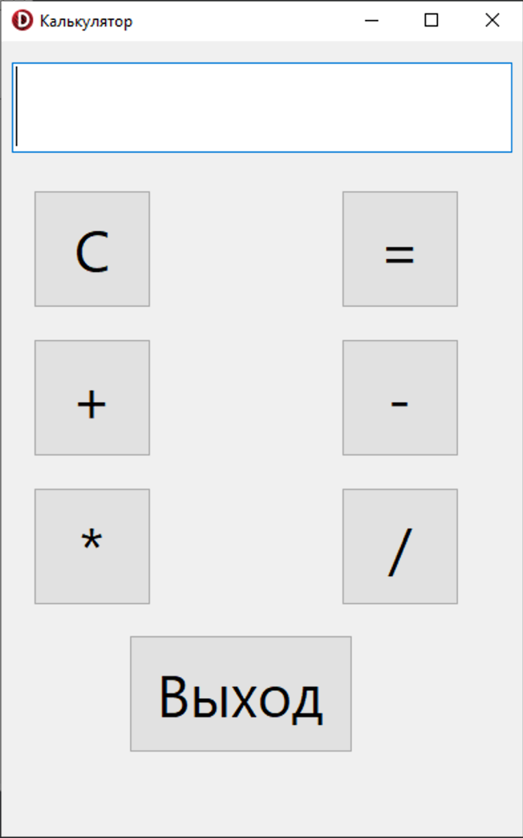

Вывод: Я создал простую программу-калькулятор, которая способна выполнять простые арифметические операции.

**Задание 2**

Разработать приложение «Записная книжка».

Решение

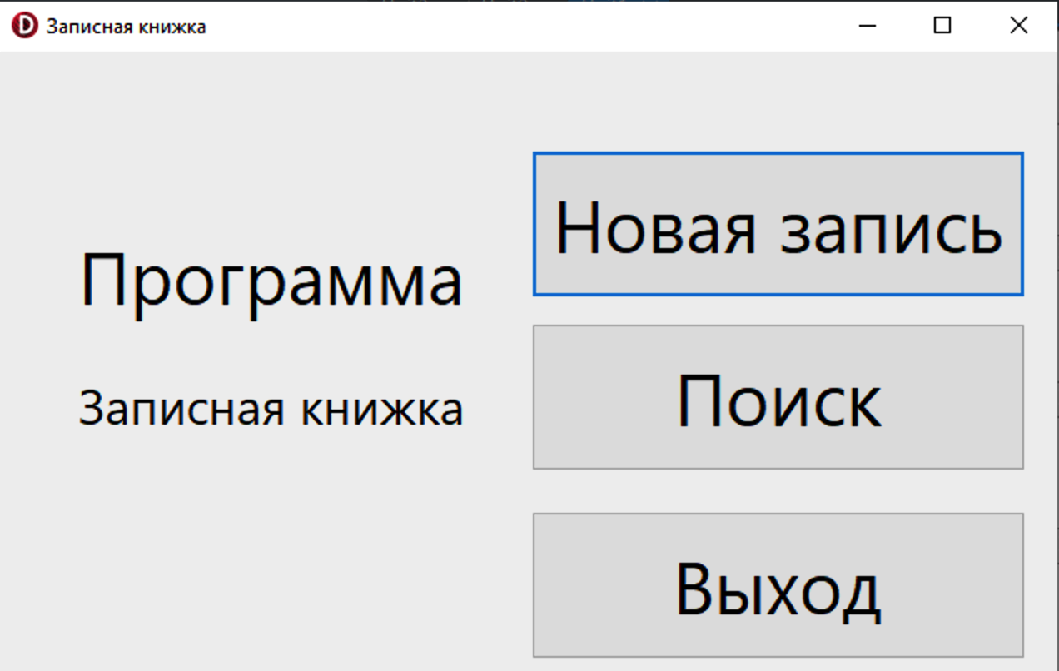 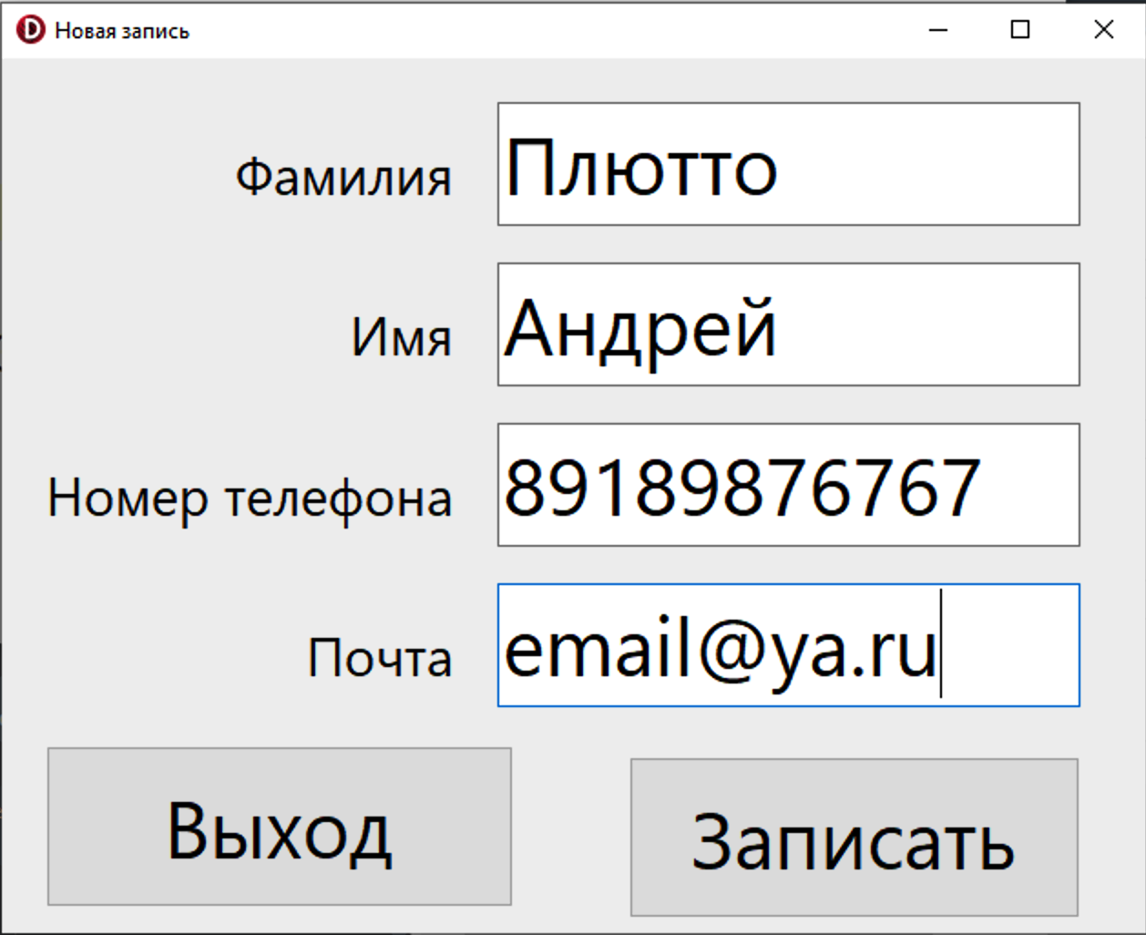

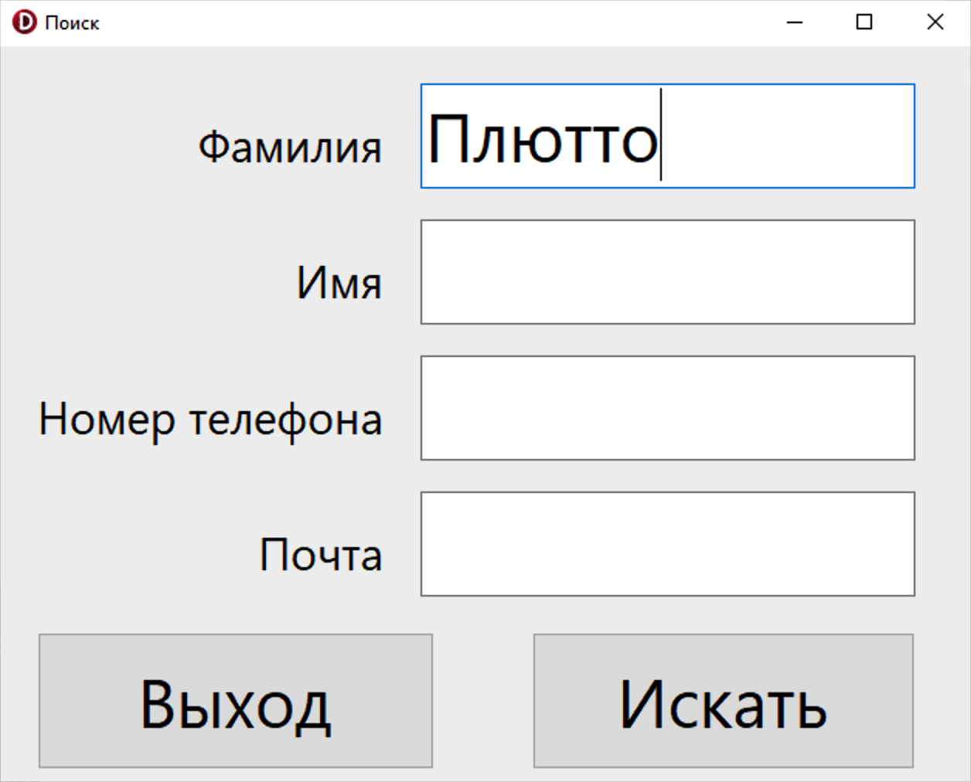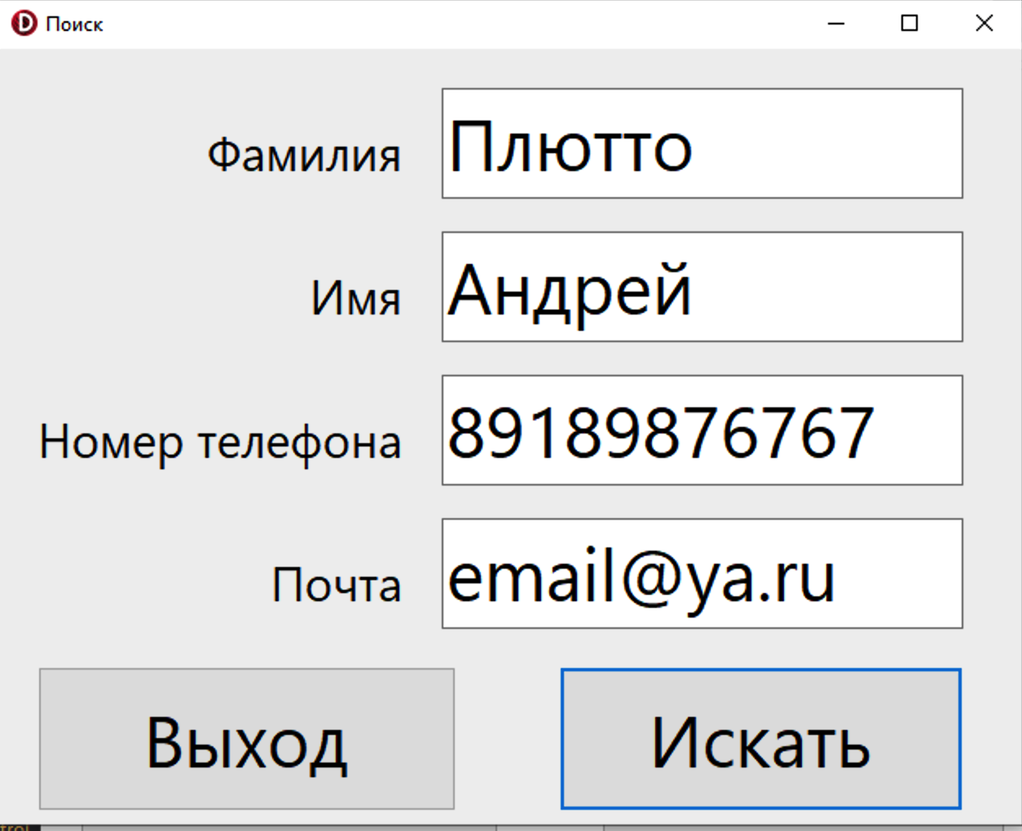

Форма 1:

unit Unit3;

interface

uses

Winapi.Windows, Winapi.Messages, System.SysUtils, System.Variants, System.Classes, Vcl.Graphics,

Vcl.Controls, Vcl.Forms, Vcl.Dialogs, Vcl.StdCtrls;

type

TForm3 = class(TForm)

Label1: TLabel;

Label2: TLabel;

Button1: TButton;

Button2: TButton;

Button3: TButton;

*procedure* Button1Click(Sender: TObject);

*procedure* Button2Click(Sender: TObject);

*procedure* Button3Click(Sender: TObject);

private

{ Private declarations }

public

{ Public declarations }

end;

var

Form3: TForm3;

implementation

uses Unit2, Unit1;

type zap=record

fam:string[22]; {Фамилия}

name:string[22]; {Имя}

fon:string[22]; {Телефон}

adr:string[22]; {Адрес}

end;

var

f:file of zap;

z:zap;

{$R *.dfm}

*procedure* TForm3.Button1Click(Sender: TObject);

var size:integer;

begin

AssignFile(f,'telefon.dat');

{$I-} Reset(F); {$I+}

if ioresult=0 then

begin size := FileSize(f);

seek(f,size);

end

else rewrite(f);

Form2.Show;

Form2.edit2.setfocus;

end;

*procedure* TForm3.Button2Click(Sender: TObject);

begin

AssignFile(f,'telefon.dat');

reset(f);

form1.show;

form1.edit2.setfocus;

end;

*procedure* TForm3.Button3Click(Sender: TObject);

begin

close;

end;

end.

Форма 2:

unit Unit2;

interface

uses

Winapi.Windows, Winapi.Messages, System.SysUtils, System.Variants, System.Classes, Vcl.Graphics,

Vcl.Controls, Vcl.Forms, Vcl.Dialogs, Vcl.StdCtrls;

type

TForm2 = class(TForm)

Button1: TButton;

Button2: TButton;

Edit2: TEdit;

Edit1: TEdit;

Edit3: TEdit;

Edit4: TEdit;

Label2: TLabel;

Label1: TLabel;

Label3: TLabel;

Label4: TLabel;

*procedure* Button1Onclick(Sender: TObject);

*procedure* Edit2Onclick(Sender: TObject);

private

{ Private declarations }

public

{ Public declarations }

end;

var

Form2: TForm2;

implementation

uses Unit3, Unit1;

type zap=record

fam:string[22]; {Фамилия}

name:string[22]; {Имя}

fon:string[22]; {Телефон}

adr:string[22]; {Адрес}

end;

var

f:file of zap;

z:zap;

{$R *.dfm}

*procedure* TForm2.Button1Onclick(Sender: TObject);

begin

z.fam:=edit1.text;

z.name:=edit2.text;

z.fon:=edit3.text;

z.adr:=edit4.text;

edit1.clear;

edit2.clear;

edit3.clear;

edit4.clear;

write(f,z);

edit1.setfocus;

end;

*procedure* TForm2.Edit2Onclick(Sender: TObject);

begin

AssignFile(f,'telefon.dat');

reset(f);

form1.show;

form1.edit1.setfocus;

end;

end.

Форма 3:

unit Unit1;

interface

uses

Winapi.Windows, Winapi.Messages, System.SysUtils, System.Variants, System.Classes, Vcl.Graphics,

Vcl.Controls, Vcl.Forms, Vcl.Dialogs, Vcl.StdCtrls;

type

TForm1 = class(TForm)

Button1: TButton;

Button2: TButton;

Edit2: TEdit;

Edit1: TEdit;

Edit3: TEdit;

Edit4: TEdit;

Label2: TLabel;

Label1: TLabel;

Label3: TLabel;

Label4: TLabel;

*procedure* Button2Click(Sender: TObject);

*procedure* Button1Click(Sender: TObject);

*procedure* Edit2OnClick(Sender: TObject);

private

{ Private declarations }

public

{ Public declarations }

end;

var

Form1: TForm1;

implementation

type zap=record

fam:string[22]; {Фамилия}

name:string[22]; {Имя}

fon:string[22]; {Телефон}

adr:string[22]; {Адрес}

end;

var

f:file of zap;

z:zap;

{$R *.dfm}

*procedure* TForm1.Button1Click(Sender: TObject);

var c:integer;

fam:string[22];

begin

c:=1;

fam:=edit1.text;

while not eof(f) do

begin

read(f,z);

if fam=z.fam then

begin

c:=0;

edit2.text:=z.name;

edit3.text:=z.fon;

edit4.text:=z.adr;

break;

end;

end;

if c<>0 then

begin

edit3.text:='Нет данных';

end;

reset(f);

end;

*procedure* TForm1.Button2Click(Sender: TObject);

begin

closefile(f);

self.hide;

end;

*procedure* TForm1.Edit2OnClick(Sender: TObject);

begin

edit1.clear;

edit2.clear;

edit3.clear;

edit4.clear;

end;

end.

**Вывод:** Я создал собственную записную книжку, в которой есть возможность делать записи, а так же производить поиск по уже имеющимся записям.